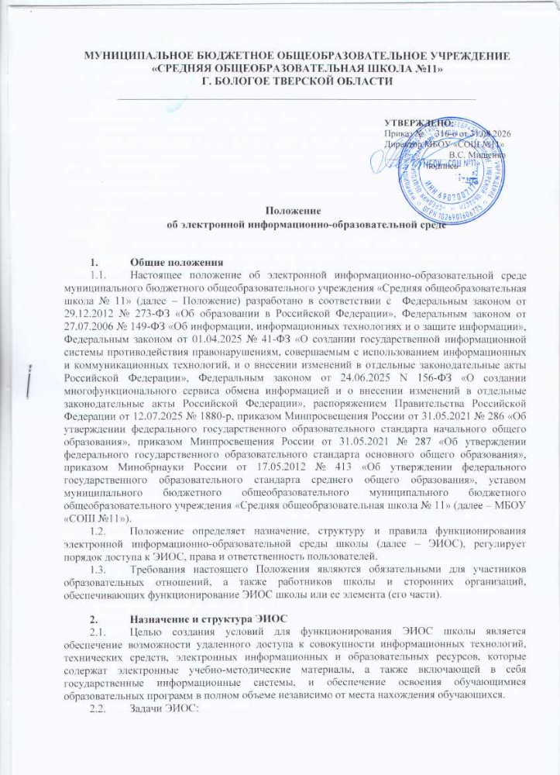

- Общие положения
  - Настоящее положение об электронной информационно-образовательной среде муниципального бюджетного общеобразовательного учреждения «Средняя общеобразовательная школа № 11» (далее – Положение) разработано в соответствии с Федеральным законом от 29.12.2012 № 273-ФЗ «Об образовании в Российской Федерации», Федеральным законом от 27.07.2006 № 149-ФЗ «Об информации, информационных технологиях и о защите информации», Федеральным законом от 01.04.2025 № 41-ФЗ «О создании государственной информационной системы противодействия правонарушениям, совершаемым с использованием информационных и коммуникационных технологий, и о внесении изменений в отдельные законодательные акты Российской Федерации», Федеральным законом от 24.06.2025 N 156-ФЗ «О создании многофункционального сервиса обмена информацией и о внесении изменений в отдельные законодательные акты Российской Федерации», распоряжением Правительства Российской Федерации от 12.07.2025 № 1880-р, приказом Минпросвещения России от 31.05.2021 № 286 «Об утверждении федерального государственного образовательного стандарта начального общего образования», приказом Минпросвещения России от 31.05.2021 № 287 «Об утверждении федерального государственного образовательного стандарта основного общего образования», приказом Минобрнауки России от 17.05.2012 № 413 «Об утверждении федерального государственного образовательного стандарта среднего общего образования», уставом муниципального бюджетного общеобразовательного муниципального бюджетного общеобразовательного учреждения «Средняя общеобразовательная школа № 11» (далее – МБОУ «СОШ №11»).
  - Положение определяет назначение, структуру и правила функционирования электронной информационно-образовательной среды школы (далее – ЭИОС), регулирует порядок доступа к ЭИОС, права и ответственность пользователей.
  - Требования настоящего Положения являются обязательными для участников образовательных отношений, а также работников школы и сторонних организаций, обеспечивающих функционирование ЭИОС школы или ее элемента (его части).

- Назначение и структура ЭИОС
  - Целью создания условий для функционирования ЭИОС школы является обеспечение возможности удаленного доступа к совокупности информационных технологий, технических средств, электронных информационных и образовательных ресурсов, которые содержат электронные учебно-методические материалы, а также включающей в себя государственные информационные системы, и обеспечение освоения обучающимися образовательных программ в полном объеме независимо от места нахождения обучающихся.

  - Задачи ЭИОС:
      - доступ к учебным планам, рабочим программам учебных предметов, учебных курсов (в том числе внеурочной деятельности), учебных модулей, электронным учебным изданиям и электронным образовательным ресурсам, указанным в рабочих программах учебных предметов, учебных курсов (в том числе внеурочной деятельности), учебных модулей посредством сети Интернет;
      - формирование и хранение электронного портфолио обучающегося, в том числе выполненных им работ и результатов выполнения работ;
      - фиксацию и хранение информации о ходе образовательного процесса, результатов промежуточной аттестации и результатов освоения образовательных программ;
      - проведение учебных занятий, процедуры оценки результатов обучения, реализация которых предусмотрена с применением электронного обучения, дистанционных образовательных технологий;
      - взаимодействие между участниками образовательного процесса, в том числе посредством сети Интернет.
  - Структура ЭИОС школы состоит из основных и вариативных составных элементов.
  - Основными составными элементами ЭИОС школы являются:
    - Официальный сайт школы (https://bologoe-shkola11.ru/). Обеспечивает доступ пользователей к информационным блокам, документам и материалам, предусмотренным для размещения законодательством, нормативными документами и локальными актами школы.
    - РГИС «Моя школа» - (https://dnevnik.tvobr.ru/esia/)— это комплексная онлайн-платформа для автоматизации образовательного процесса в школах:
- формирование расписания уроков с возможностью внесения изменений в реальном времени;
- ведение электронных дневников и журналов успеваемости;
- электронное ведение аттестаций и отчётов;
- организация коммуникации между учителями, учениками и родителями;
- мониторинг посещаемости и успеваемости учеников;
- возможность проведения дистанционного обучения с применением видеоуроков и заданий;
- интеграция с различными государственными образовательными системами.
- ИКОП «Сферум» (https://www.sferum.ru/ ) в рамках профессиональной деятельности для коммуникации участников образовательных отношений.
Для учителей — создание чатов, проведение видеоуроков, совещаний, родительских собраний. Также платформа позволяет:
- составлять учебные планы;
- загружать домашние задания и демонстрационные материалы;
Для учеников — доступ к классным и личным чатам, возможность подключиться к видеоурокам, получить онлайн-консультацию педагога, если нет возможности сделать это лично. При интеграции с электронным дневником доступны оценки и домашние задания прямо в приложении.
Для родителей — отслеживание успеваемости детей, участие в онлайн-собраниях, общение в родительских чатах.
- Max — российский кроссплатформенный сервис мгновенного обмена сообщениями.
(https://max.ru/?erid=2W5zFJzycYY ) для:
- текстовые и голосовые чаты;
- звонки;
- отправка файлов до 4 ГБ;
- переводы через СБП;
- чат-бот на базе GigaChat, который может искать информацию или расшифровывать голосовые сообщения.
Для учителей — создание чатов, проведение видеоуроков, совещаний, родительских собраний. Также платформа позволяет:
- составлять учебные планы;
- загружать домашние задания и демонстрационные материалы;
Для учеников — доступ к классным и личным чатам, возможность подключиться к видеоурокам, получить онлайн-консультацию педагога, если нет возможности сделать это лично. При интеграции с электронным дневником доступны оценки и домашние задания прямо в приложении.
Для родителей — отслеживание успеваемости детей, участие в онлайн-собраниях, общение в родительских чатах.
    - Федеральная государственная информационная система «Моя школа». Обеспечивает работу с сервисом электронных журналов, библиотекой цифрового образовательного контента, презентациями, текстовыми документами и другими функциями.
    - Вариативные элементы ЭИОС школы созданы блоги, госпаблик школы и педагогических работников, электронную почту школы и родительские чаты в мессенджерах. В них входят:
    - ВКонтакте (https://vk.com/) - российская социальная сеть;
    - Российская электронная школа (РЭШ) (https://resh.edu.ru) – полный школьный курс уроков; это информационно-образовательная среда, объединяющая ученика, учителя, родителя.
    - «Я класс» (https://www.yaklass.ru/). Цифровой образовательный интернет-ресурс для школьников, студентов, учителей и родителей. Портал содержит онлайн-тренажёры по школьной программе и автоматическую проверку домашних заданий. База «ЯКласс» содержит задания по предметам школьной программы с 1 по 11 класс, тренажёры для подготовки к ОГЭ, ЕГЭ и ВПР, олимпиадам.
    - Учи.ру (https://uchi.ru/ ) образовательная онлайн-платформа, на которой ученики изучают школьные предметы в интерактивной форме по индивидуальной траектории.
    - «Билет в будущее» - профориентационная онлайн-платформа bvbinfo.ru — цифровое ядро проекта, она предоставляет доступ к полезным материалам, информации о мероприятиях, а также является средой для регистрации участников, учителей и администраторов школ.
    - Библиотека ЦОК (https://www.gosuslugi.ru/newsearch/platforma-cok) «Библиотека цифрового образовательного контента» (ЦОК) — это база электронных образовательных материалов по всем предметам и темам школьной программы.
Вариативные элементы ЭИОС школы создаются по желанию. В вариативные элементы ЭИОС входят:
- блоги, форумы школы и педагогических работников;
- электронная почта школы;
- родительские чаты в мессенджерах.
  - В структуру ЭИОС школы могут вноситься изменения (добавление и/или исключение элемента из состава ЭИОС). Любые изменения в структуре ЭИОС действуют с момента вступления в силу изменений в настоящее Положение.
  - Сведения о структуре ЭИОС, порядок доступа к ее элементам размещаются на официальном сайте школы.

- Функционирование и информационное наполнение ЭИОС
  - Функционирование ЭИОС обеспечивается соответствующими средствами ИКТ и квалифицированными должностными лицами школы. Условия для функционирования ЭИОС школы могут быть обеспечены ресурсами сторонних организаций полностью или частично.
  - Функционирование ЭИОС школы осуществляется в соответствии с законодательством Российской Федерации.
  - Информационное наполнение ЭИОС определяется потребностями пользователей и осуществляется объединёнными усилиями работников структурных подразделений, отвечающих за формирование и ведение электронных информационных и образовательных ресурсов.
  - В случаях временного прекращения работы структурного элемента ЭИОС в связи с проведением технических работ ответственные за функционирование ЭИОС должностные лица заблаговременно оповещают об этом пользователей через открытые информационные источники.

- Порядок доступа к ЭИОС, права и ответственность пользователей
  - По правам доступа пользователи ЭИОС школы делятся на две основные группы:
    - авторизованные пользователи;
    - неавторизованные пользователи.
  - Права доступа пользователя к тому или иному элементу (его части) ЭИОС школы определяются уровнем закрытости информации и уровнем доступа пользователя, которые задаются для каждого пользователя и элемента (его части) на этапе разработки и/или подключения пользователя и/или элемента к ЭИОС школы.
  - Уровень закрытости информации и уровень доступа пользователя устанавливается исходя из статуса пользователя и занимаемой должности (директор, заместитель директора, учитель, обучающийся и т. п.). Обучающиеся обеспечиваются в течение всего периода обучения индивидуальным авторизированным доступом ко всем элементам ЭИОС, которые обеспечивают освоение обучающимися образовательных программ в полном объеме независимо от их мест нахождения, в которой имеется доступ к сети Интернет, как на территории школы, так и за ее пределами.
  - Элементы ЭИОС школы могут иметь отдельного администратора, который определяет уровень доступа.
Администратор:
    - осуществляет подтверждение регистрации пользователей через формирование индивидуального авторизированного доступа (логина и пароля);
    - несет ответственность за конфиденциальность регистрационных данных пользователя, целостность и доступность элемента (его части) ЭИОС школы;
    - знакомит пользователей с правилами допуска к работе в ЭИОС;
    - обеспечивает подписание пользователем согласия на обработку персональных данных;
    - обеспечивает подписание работниками школы соглашения о неразглашении персональных данных и наделении их полномочиями по работе в ЭИОС;
    - доводит до сведения пользователей ЭИОС информацию об изменениях ЭИОС, ее элемента (его части);
  - Каждый пользователь имеет право на получение информации о порядке получения доступа к ЭИОС школы, а также учебно-методической, технической поддержки при работе с ЭИОС.
  - Пользователи обязаны использовать ресурсы ЭИОС школы с соблюдением авторских прав, не воспроизводить полностью или частично информацию ограниченного доступа, а также информацию, запрещенную к распространению в Российской Федерации.
  - Пользователи несут ответственность за умышленное использование элементов ЭИОС в противоправных целях:
    - модификации и кражи информации;
    - распространения материалов, оскорбляющих человеческое достоинство и общественную нравственность, а также запрещенных в Российской Федерации;
    - пропаганды насилия, разжигания расовой или национальной вражды;
    - осуществления рассылки обманных, беспокоящих или угрожающих сообщений;
    - любого рода коммерческой деятельности и других несанкционированных действий.
  - С целью обеспечения безопасности ЭИОС и персональных данных участников ЭИОС пользователи ЭИОС, получившие учетные данные для авторизованного доступа в ЭИОС, обязаны хранить их в тайне, не разглашать, не передавать их иным лицам.
  - Пользователи ЭИОС обязаны немедленно уведомить администратора ЭИОС или администрацию школы об утрате личного логина и пароля к ЭИОС, любом случае несанкционированного доступа и/или о любом нарушении безопасности ЭИОС или ее отдельных элементов.
  - Школа и администратор вправе в случае несоблюдения пользователем требований Положения ограничить доступ данного пользователя к ЭИОС или ее отдельным элементам.
  - За нарушение Положения в части действия пунктов 4.6–4.9 пользователи ЭИОС могут быть привлечены к дисциплинарной и иным видам ответственности в соответствии с действующим законодательством Российской Федерации.
  - Индивидуальный авторизированный доступ пользователя блокируется в течение трех рабочих дней, в случае завершения обучения, отчисления обучающегося до истечения срока обучения или увольнения сотрудника.
  - В случает отказа учителей, учеников и родителей (законных представителей) от использования элементами ЭИОС школы за ними сохраняется право на традиционное взаимодействие и оповещение (телефонный разговор, посещение школы).

- Заключительные положения
  - Вопросы, не урегулированные настоящим Положением, регулируются в соответствии с действующим законодательством РФ, уставом и локальными актами школы.

